ՀՀ փոխվարչապետը միջազգային գործընկերներին ներկայացրել է Կառավարության կողմից նախաձեռնված աջակցության ծրագրերը
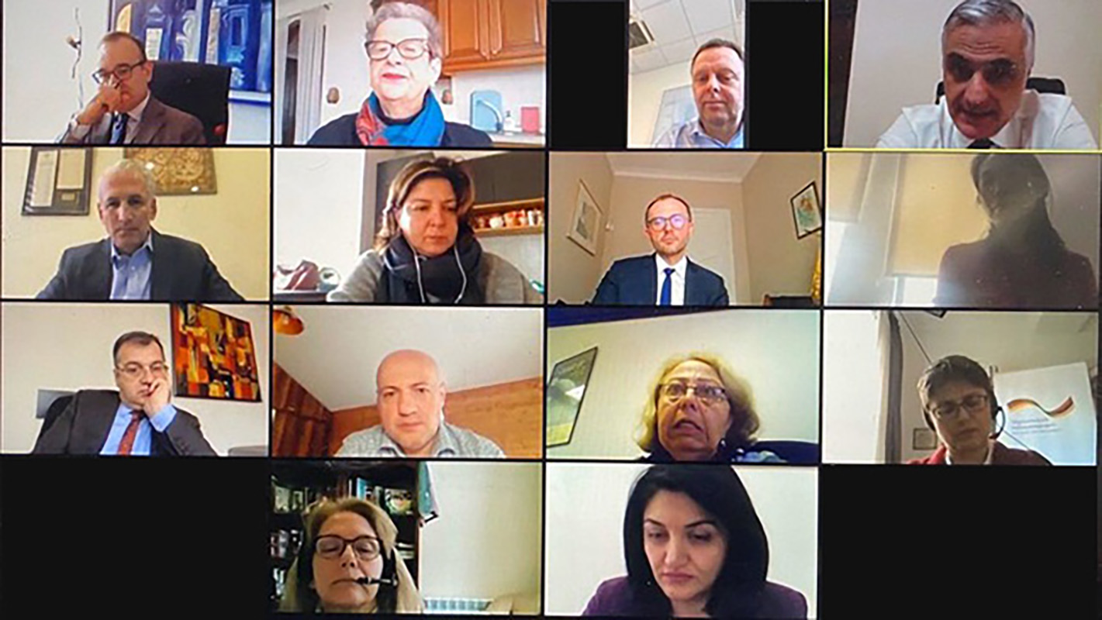
Մարտի 31-ին ՀՀ փոխվարչապետ Մհեր Գրիգորյանի և Հայաստանում ՄԱԿ-ի մշտական համակարգող Շոմբի Շարփի նախաձեռնությամբ կազմակերպվել է ՀՀ պարետատան, առողջապահության և արտաքին գործերի նախարարությունների, Հայաստանի զարգացման գործընկերներ՝ միջազգային ֆինանսական կազմակերպությունների, զարգացման գործակալությունների և դիվանագիտական ներկայացուցչությունների ղեկավարների մասնակցությամբ տեսակոնֆերանս:
Տեսակապի միջոցով կազմակերպված քննարկման ժամանակ փոխվարչապետ Մհեր Գրիգորյանը միջազգային գործընկերներին ներկայացրել է Կառավարության կողմից նախաձեռնված կորոնավիրուսի տնտեսական հետևանքների չեզոքացման միջոցառումները և առաջարկել միավորել ջանքերը դրանք ավելի արդյունավետ և թիրախային դարձնելու համար:
Հայաստանում ՄԱԿ-ի մշտական համակարգող Շոմբի Շարփը ներկայացրել է միջազգային գործընկերների աշխատանքների համակարգման գործընթացը և ընդգծել իրենց պատրաստակամությունը շարունակելու աջակցել ՀՀ կառավարության ջանքերին՝ ուղղված կորոնավիրուսային վարակի տարածմանը:
Քննարկման ժամանակ առողջապահության նախարարի տեղակալ Լենա Նանուշյանը գործընկերներին ներկայացրել է Կառավարության կողմից իրականացնող հակահամաճարակային միջոցառումները:
Միջազգային մի շարք գործընկերներ ներկայացրել են առկա իրավիճակում իրենց կազմակերպությունների արագ արձագանքնման աջակցության գործիքակազմն ու հնարավորությունները:
Ամփոփելով հանդիպումը՝ փոխվարչապետ Մհեր Գրիգորյանն անձամբ իր և կառավարության անունից շնորհակալություն է հայտնել միջազգային գործընկերներին՝ այս կարևոր փուլում Հայաստանի կողքին լինելու համար:

